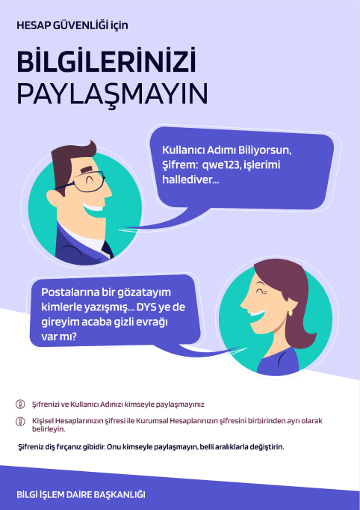

E güvenlik konusunda aile olarak neler yapıyoruz biz göz atalım:

1.Çocuğunuzun ekran süresini nasıl yönettiğini biliyor musunuz? Yaşına uygun içerikler izlemesini sağlıyor musunuz?

2. İnternet ortamında tanımadığı kişilerle iletişim kurmaması gerektiğini anlatıyor musunuz?

3. Çocuğunuza sizin izniniz olmadan cihazları kullanmaması gerektiğini belirttiniz mi?

4. İnternette kişisel bilgilerini paylaşmaması için çocuğunuzu bilinçlendirdiniz mi ?

5. Çocuğunuzun izlediği videoları ve oynadığı oyunları kontrol ediyor musunuz?

6. Ebeveyn denetimi ve güvenlik yazılımlarıyla internette onun için güvenli bir ortam oluşturuyor musunuz?

7. İnternette karşılaştığı şeyler hakkında sizinle konuşmasını istiyor musunuz?

8. Günlük internet kullanım sürelerini dengeli bir şekilde planlıyor musunuz?

9. Çocuğunuzla izlediği içerikler hakkında açık ve yapıcı sohbetler yapıyor musunuz?

10. Çocuğunuzun izlediği içeriklerin yaşına uygun olup olmadığını kontrol ediyor musunuz?

Değerli Anne Babalar; Dijital Dünya Çocuklarımızın geleceğini şekillendiriyor.

Amacımız, çocuklarımızı internetten uzak tutmak yerine güvenli bir şekilde interneti kullanmasını sağlamaktır. Lütfen çocuğunuzun dijital güvenliğini sağlamak için gerekli adımları atalım.

Mehmet YILDIRIM

BAŞÖĞRETMEN

***e-güvenlik***

***(e-safety)***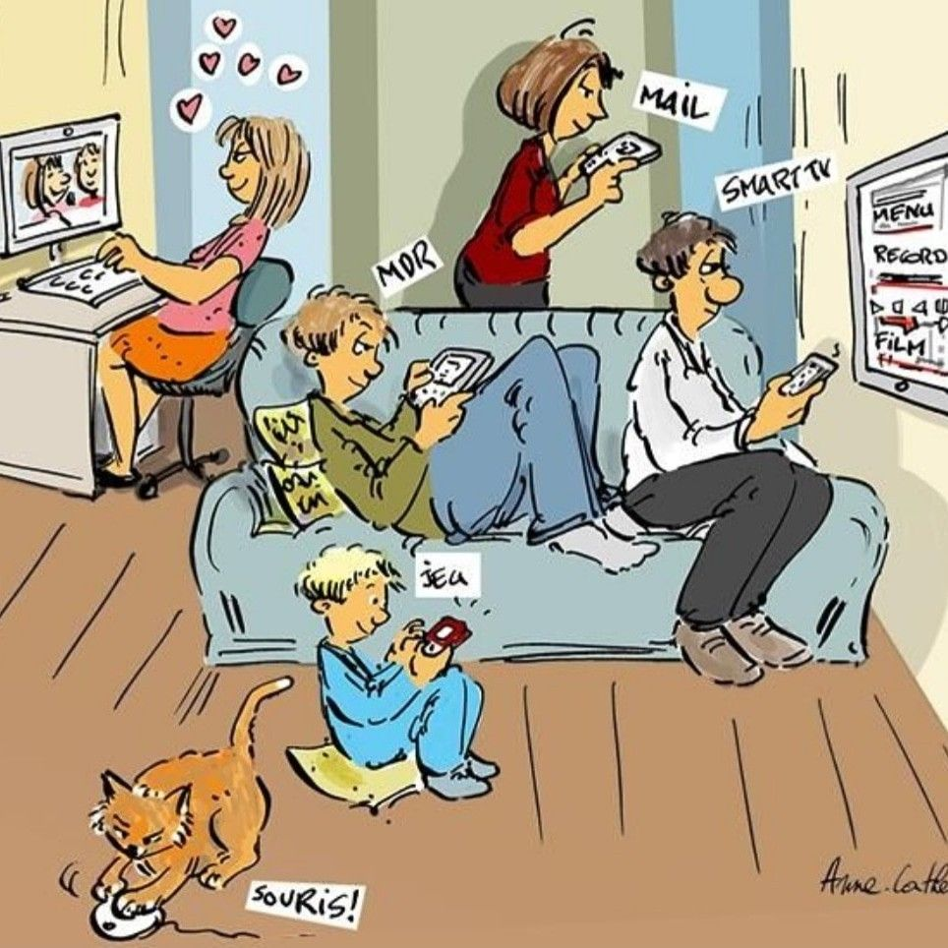

NİLÜFER GEVHER HATUN ANAOKULU

REHBERLİK SERVİSİ

Gelişen teknolojiyle birlikte hızla hayatımız dijitalleşmeye başladı.

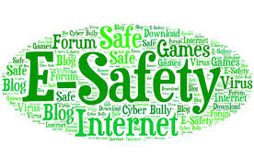 Artık hayatımızın bir parçası da sanal dünyada. Eğitimimizi, mesleğimizi, alışverişimizi, sağlık işlerimizi ve daha sayamayacağımız birçok işimizi dijital ortamlardan gerçekleştirir olduk. Bugünün dünyasında her vatandaş, aynı zamanda dijital dünyanın da bir vatandaşıdır. Dijital vatandaş olmayla ilgili hakların ve sorumlulukların da ne olduğunun kavranması, bu yeni dünyaya uygun bir dijital birey olmanın gereklerinin yerine getirilmesi gerekir.

İşte tam bu noktada artık birer dijital yani e-vatandaş (elektronik vatandaş) olan bizlerin hayatına e-güvenlik (e-safety) yani elektronik ortamdaki güvenlik kavramı girmektedir. Bu kavram git gide hem önemini artırmakta hem de kelime anlamını büyük bir hızla genişletmektedir.

Dijitalleşen dünyadaki bu sanal ortam biz insanlara bu kadar olağanüstü fırsat, kolaylık ve yenilik sunarken tabi ki "sanal" olması dolayısıyla da daha fazla tehlike ve tuzaklar barındıracaktı. Bu dijitalleşen dünyada kendimizi koruyabilmek ise ancak ve ancak bu yenidünyamızın tehlikelerinin farkına varmak; bunlara karşı nasıl savunma taktikleri uygulayacağımızı bilmekle mümkün olacak. Savunmasız çocuk ve gençlerimiz şüphesiz ki bu zararlardan en çok etkilenen kesim oluyor. Tam bu noktada da onları geleceğe hazırlamakla görevli olan okullar ve okullarda çalışan eğitmenlere büyük görevler düşüyor. Okulumuzda ortak bir fikir birliğiyle gerçekleştirdiğimiz e-güvenlik

çalışmalarımızın bazı konu başlıkları şu şekildedir:

1.Kişisel veriler ve kişisel veri güvenliği

2.Bilgi gizliliğimizi ve güvenliğimizi tehdit eden önlemler unsurlar; almamız gereken

3.İnternet etiği ve ilkeleri

4.Çocuk İstismarı ve Siber zorbalık

5.Telif Hakları

6.Dijital vatandaşlık (dijital kimlik) bilinci

7.Sosyal medyanın kullanımı

8.Bilişim Suçları

9.Dijital tehlikeler (zararlı yazılımlar) ve korunma yolları

10.Dijital dünyada doğru bilgiye erişim